МІНІСТЕРСТВО ОСВІТИ І НАУКИ УКРАЇНИ

Національний технічний університет «Дніпровська політехніка»

Кафедра ПЗКС

Практична робота №1

з дисципліни «Аналіз програмного забезпечення»

Виконав: ст. гр. 121-21-2

Кусмерчук Микита Олександрович

Дніпро

2024

Завдання: Створити документ формату pdf. В цьому документі написати кілька речень з фактами про себе. Наприклад: Я Микола і я маю кота Снікерса. А ще я обожнюю баскетбол. Створити ЕЦП. Найпростіше і безкоштовно це зробити в ПриватБанк в розділі Бізнес. Потім підписати документ з допомогою безкоштовних сервісів https://sign.diia.gov.ua/. Після того, як ви підпишете документ ви отримаєте підписану копію (зазвичай це файл форматі p7s). Цей файл і буде результатом роботи

Результат: Створено pdf файл через сервіс Приватбанку створено електронний підпис із паролем AfUnO1J$JSkYUzK!Arhh2-vT2aZ$Nr7!. Файл підписано через запропонований сервіс (Рис. 1) і збережено у форматі PDF. (Рис. 2)

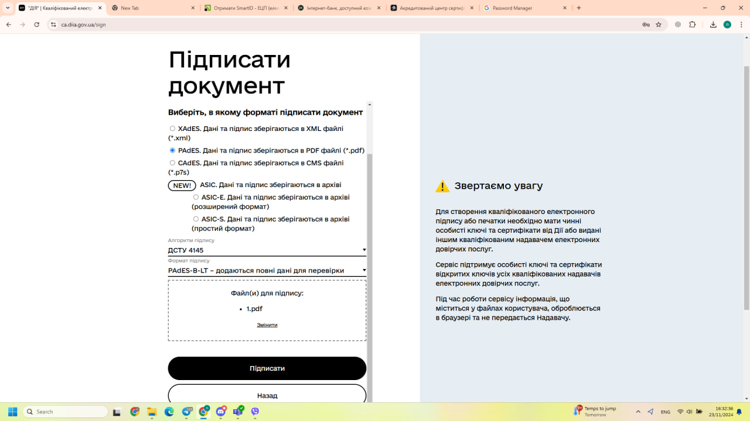

Рис. 1 – сторінка підпису документу

Рис. 2 – підписаний документ

Висновок: отримано навички у створенні і використанні електронних підписів